ФОТОТАБЛИЦА

к акту обследования от 19.08.2016г.

п. Усть-Омчуг
ул. Гагарина, д. 11

2016 год

п. Усть-Омчуг, ул. Гагарина, д. 11

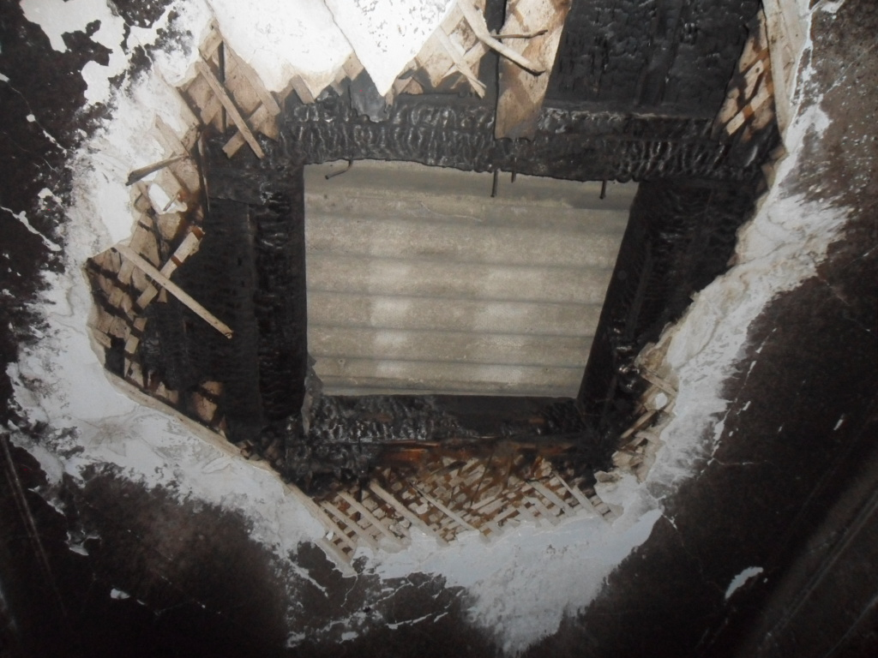

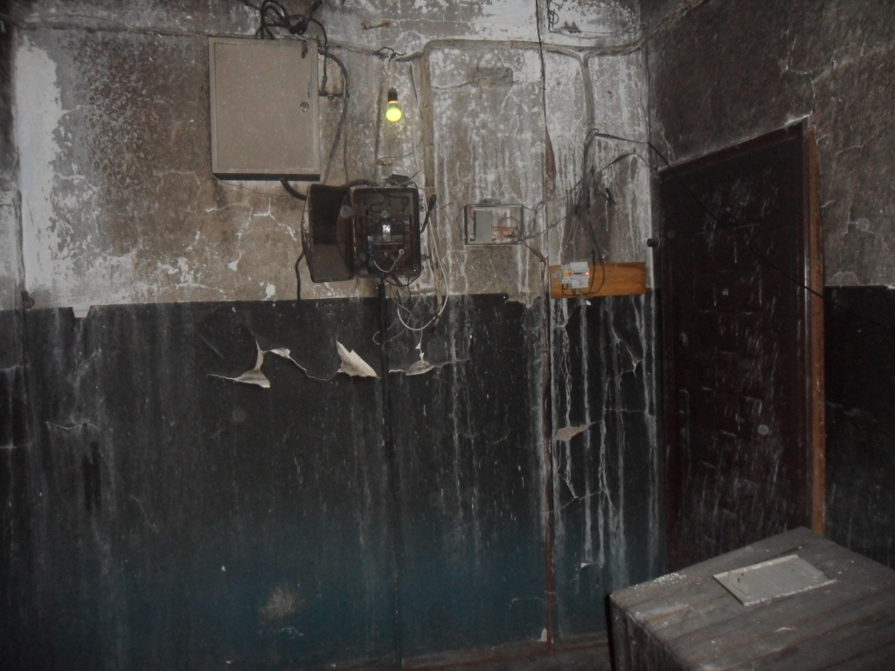
п. Усть-Омчуг, ул. Гагарина, д. 11

